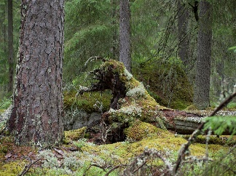
Månedsbrev for Skogstroll; februar

Tilbakeblikk på februar
I februar har vi gjort mange kjekke aktiviteter. Vi har markert Samenes nasjonaldag som var den 6. februar. I forkant av denne dagen har vi blitt kjent med Samenes kultur og levesett.
Gjennom arbeid med nærmiljø og samfunn skal barnehagen bidra til at barna blir kjent med at samene er Norges urfolk og får kjennskap til samisk kultur.
Vi har hatt karneval, der vi danset, sang og slo på pinjata og hadde pølser og fiskepinner på menyen.
Førskolegruppen har vært på svømming og blitt kjent med motsetninger som stor/liten, plasseringsord, måling, former med og mønster. Barna har lyttet til boka «Albert tuller med tall» og vi har har hatt forskjellige regelleker slik som «Haien kommer», «Slå på ringen» og «Alle mine kyllinger kom hjem»
Rød og blå gruppe har vært på turer til Trollskogen og til en akebakke i nærheten av barnehagen, og matgruppen (blå gruppe) har vært med på å lage lapskaus og salatbar.
Vi har fordypet oss i eventyret Skinnvotten der vi har hatt formingsaktiviteter i regi av eventyret og vi har hatt mange språksamlinger gruppevis. Vi har blitt kjent med dyrene som var i skinnvotten og vi har sunget sanger tilknyttet temaene.
Vi har også vært på Barnemuseumet, der koste barna seg en hele haug. Ekstra kjekkt var å få leke i eventyrborgen.

Hva skal vi gjøre i mars!
Siden det er påske i mars så skal vi ha om eventyret «De tre kyllingene som skulle til seters for å gjøre seg fete og finne påskeegg» Dette eventyret er skrevet om fra De tre bukkene bruse til de tre påskekyllingene som skal til seters for å gjøre seg fete og for å hente påskeegg.
Vi ønsker å formidle dette eventyret gjennom muntlig formidling med bruk av konkreter og figurer. I følge rammeplanen, 2017 under fagområdet kommunikasjon, språk og tekst skal barnehagen bidra til at barna møter et mangfold av eventyr, fortellinger, sagn og uttrykksformer.
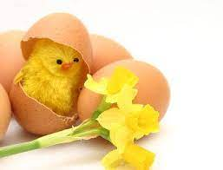
Månedens sanger og regle: «Alle fugler», «En liten kylling i egget lå», «Soltrall», Frøet, «Blomster små»,» Hvor bor du lille kylling» og «Haren uti gresset lå».
Nøkkelord: Blomst, Sol, kylling, egg, gul, påskehare og karse.
.
Vi skal snakke om hvorfor vi feirer påske, vi skal lage påskepynt og vi skal på påskevandring og ha en påskefest rett før påskeferien starter.
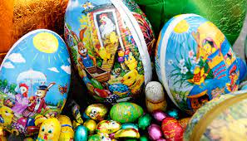
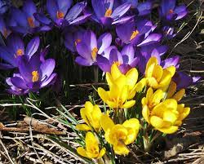
I Rammeplanen, 2017 står det at barnehagen skal la barna få kjennskap til fortellinger, tradisjoner, verdier og høytider i ulike religioner og livssyn og erfaringer med at kulturelle uttrykk har egenverdi.

Førskolegruppen skal på skøyting i Ishallen tre ganger og til Trollskogen. I trollskogen skal barna få treffe andre førskolebarn som går i Hundvåg barnehagene. (Husebøstykket, Vågen, Skeiehagen og Buøy.)
Bursdager i Mars
7. Mars – Magnus som blir 6 år!
31. Mars – Sarah som blir 4 år!

Praktiske opplysninger
Etter ønske fra foreldre når det gjelder å ha lekedag her på Skogstroll. Vi har snakket om dette i personalet og vi vil da innfri dette ønske. Vi vil satse på å «ha med leke dag» den siste fredagen i måneden. Det er viktig at det blir informert at det bare er lov med EN leke og at ting man tar med seg i barnehagen kan bli ødelagt eller borte. Det blir barnas ansvar å holde styr på sin egen leke da vi voksne dessverre ikke har mulighet å ha kontroll på alle lekene. Barna vil få mulighet å vise frem leken sin til de andre barna når det er samling og leke med leken i løpet av dagen. Når vi spiser må leken ligge på hylla og husk å merke leken.
Torsdag 21.Mars er det påskefest
Husk planleggingsdagen 2. April. Da er barnehagen stengt.

Husk!
Å sjekke barnas skiftetøy. Ha et ekstra sett med lue og vanter i barnehagen. Alt må merkes med navn.

Hilsen oss på Skogstroll, Olivia, Ellen, Derya og Trine

